**短线交易交易笔记本**

Date：2018-11-13

|  |  |  |  |  |  |
| --- | --- | --- | --- | --- | --- |
| **标的** | **方向** | **支撑位** | **压力位** | **买卖理由** | **Tips** |
| 青松股份 | 持仓 | 12.32 | 13.06 | 并购重组停牌 | 持仓1000股 |
| 乔治白 | 加仓 | 6.50 | 7.13 | 加仓1600股 | 持仓3000股 |
| 国海证券 | 加仓 | 4.65 | 5.31 | 加仓1000股 | 持仓5000股 |
| 阳光电源 | 买入 | 8.21 | 9.53 | 买入2500 | 持仓2500股 |

|  |  |  |  |  |  |  |  |
| --- | --- | --- | --- | --- | --- | --- | --- |
| **日内** | **交易笔数** | **盈利交易数** | **亏损交易数** | **成功/失败比率** | **平均获利** | **平均亏损** | **总计** |
| **星期一** | 0 | 0 | 0 | 0 | 0 | 0 | 0 |
| **星期二** | 0 | 0 | 0 | 0 | 0 | 0 | 0 |
| **星期三** | 3 | 0 | 3 | 0/3 | 0 | -300 | -900 |
| **星期四** | 0 | 0 | 0 | 0 | 0 | 0 | 0 |
| **星期五** | 0 | 0 | 0 | 0 | 0 | 0 | 0 |
| **总计** | 0 | 0 | 0 | 0 | 0 | 0 | 0 |

**今日回顾：**

1. 上证：

收盘2632.24，-0.85%，成交额1770亿下降。游资开盘做T卖掉换股，妖股涨停继续疯狂，权重下跌。

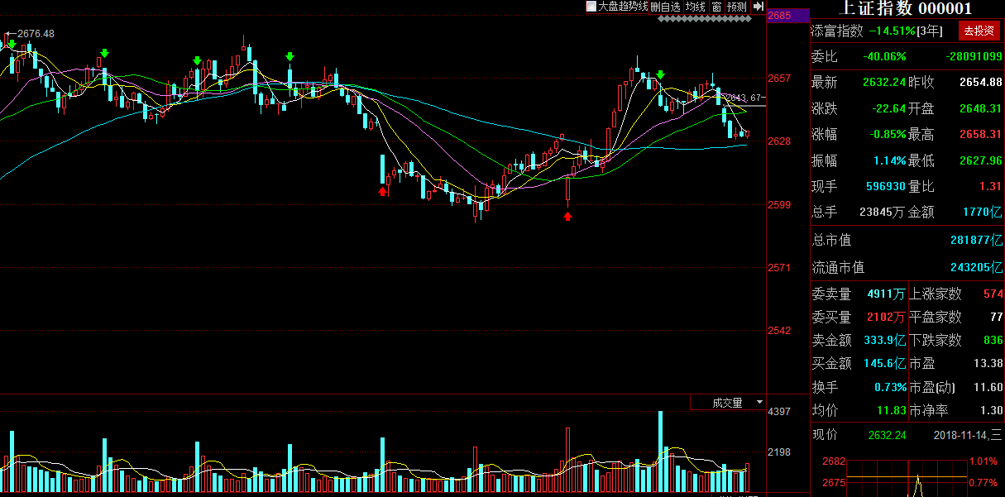

2. 上证50：2429.99，-1.34%

1. 港股：25654.43， -0.54%
2. 人民币： 贬值创新低6.9445，-17基点
3. GC001：2.675，+0.00%
4. 融资融券余额：7735亿，+11.39亿

**明日计划：**

11-14日关注股票：

乔治白，国海证券加仓做T，阳光电源开盘集合竞价买入建仓。

早盘低位减仓，下午大盘下跌被套-1.5%

11-15日关注股票：

光洋股票、国际实业、德美化工、赫美集团、康达新材、博天环境、西陇科学、

**交易箴言：**

不断地吸取经验教训，最终做到毫无困难地执行，我们只是需要将自己变成一个熟练的操作员、熟练工而已。

炒股不是只看K线，要看财报才能赚大钱。

看高手买的股票可以分析其逻辑。（研究国家队清仓基金）